DALLMER Dachablauf 62 FPO-PP, DN 100

Dallmer

Eigenschaften

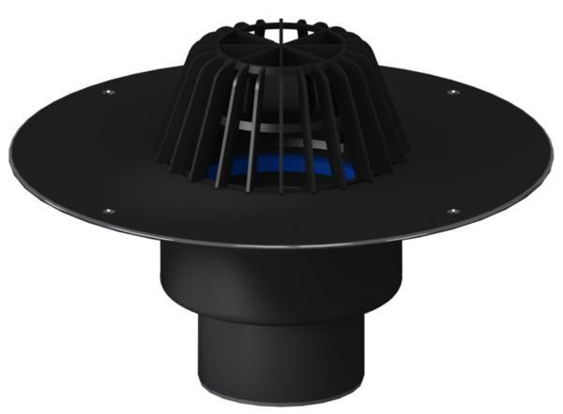

GTIN:

4001636621665

HAN:

621665

Beheizbarkeit Ablauf

ohne Begleitheizung

Produkt

Ablauf mit Laub-/Kiesfang

Werkstoff

Kunststoff

Stutzen-Ausführung

senkrecht

Nennweite DN

100,00